**景德镇市政法委2018年度部门决算**

**目 录**

第一部分 **市委政法委**部门概况

一、部门主要职责

二、部门基本情况

第二部分 2018年度部门决算表

一、收入支出决算总表

二、收入决算表

三、支出决算表

四、财政拨款收入支出决算总表

五、一般公共预算财政拨款支出决算表

六、一般公共预算财政拨款基本支出决算表

七、一般公共预算财政拨款“三公”经费支出决算表

八、政府性基金预算财政拨款收入支出决算表

九、国有资产占用情况表

第三部分 2018年度部门决算情况说明

一、收入决算情况说明

二、支出决算情况说明

三、财政拨款支出决算情况说明

四、一般公共预算财政拨款基本支出决算情况说明

五、一般公共预算财政拨款“三公”经费支出决算

情况说明

六、机关运行经费支出情况说明

七、政府采购支出情况说明

八、预算绩效情况说明

第四部分 名词解释

第一部分 市委政法委部门概况

一、部门主要职能

市委政法委是市委领导和管理政法工作的职能部门，组织领导全市政法各部门的工作，指导各县（市、区）政法委的工作。其主要职能是：

（一）贯彻执行中央、省委和市委的方针决策和工作部署，统一全市政法部门的思想和行动，协助市委对政法工作做出全局性部署，并督促贯彻落实。

（二）组织推动依法治市的方针的实施，调研实施中存在的问题，及时向市委提出意见和建议。

（三）组织、协调、指导维护社会稳定工作，推动社会治安综合治理各项措施的落实。

（四）监督检查政法部门执法情况，研究协调有争议的重大、疑难案件，指导推动大案要案查处工作。

（五）研究制定加强政法队伍建设和领导班子建设的措施，协助市委管理好政法部门的领导干部和政法队伍。

（六）组织、推动政法部门的调查研究工作，总结新经验，解决新问题，不断推进司法体制和工作机制改革，完善司法制度。

（七）指导县（市、区）党委政法委的工作。

（八）完成省委政法委和市委市政府交办的其他事项。

二、部门基本情况

2018年底纳入本套部门决算汇编范围的单位共7个，包括有行政机构5个，市委政法委本级、市综治办、市委维稳办、市委610办、市法学会；事业单位2个，市网格化管理中心及医疗纠纷调处中心。政法委机关共设8个科室，办公室、政治处、宣传调研科、执法监督科、维稳科、基层指导科、综合协调科、矛盾纠纷排查科。

2018底年本委实有编制35人，其中行政30人，全额补助事业编5人。年末实有人数34人，其中在职在编34人，包括行政28人，机关工勤3人，全额补助事业3人。离退休6人，聘请临时工作人员2人。

1. 2018年度部门决算表



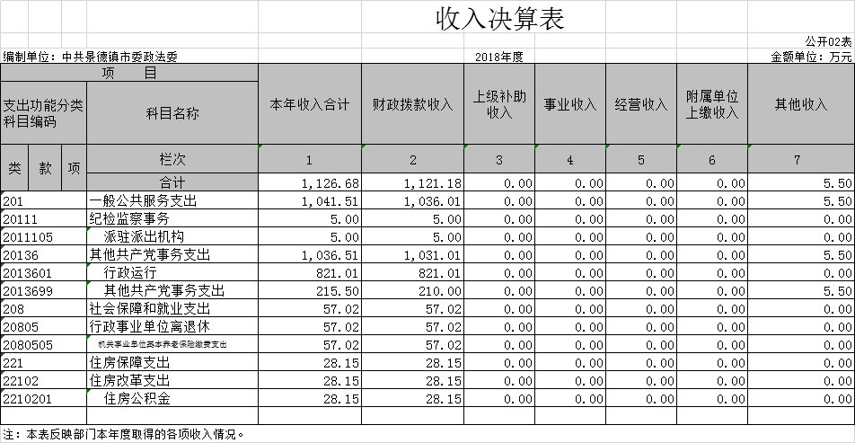

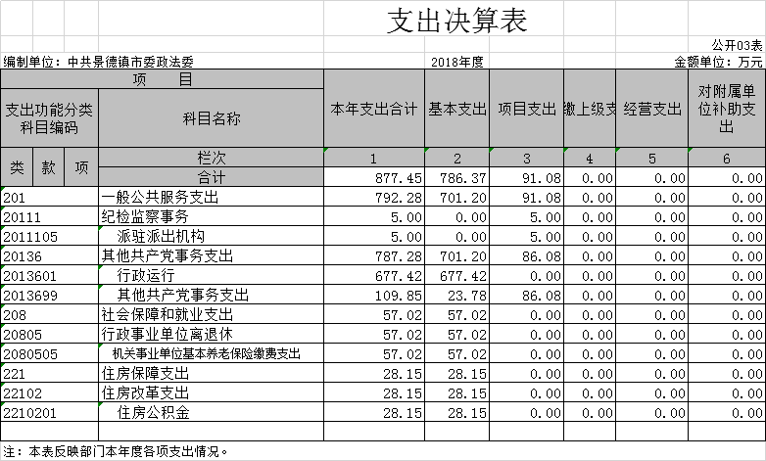

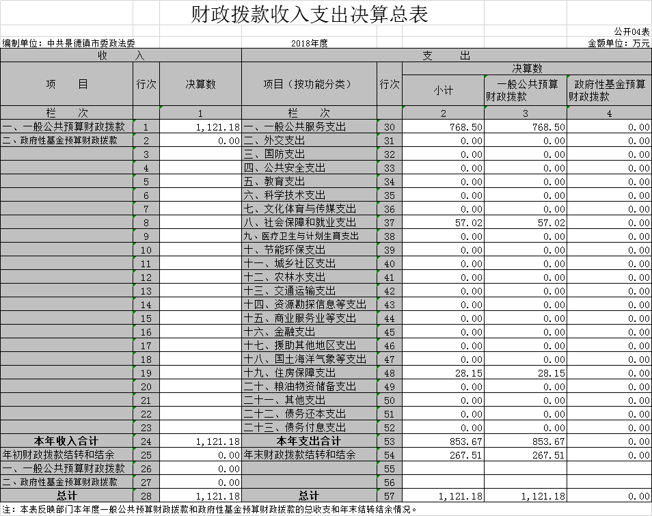

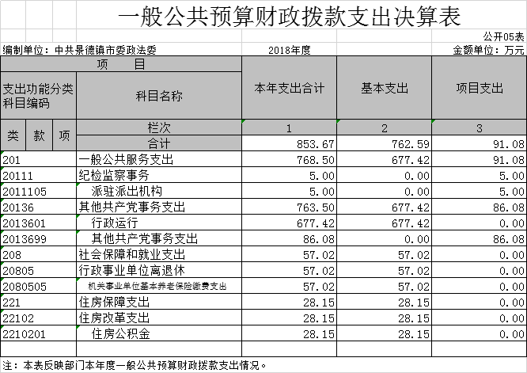

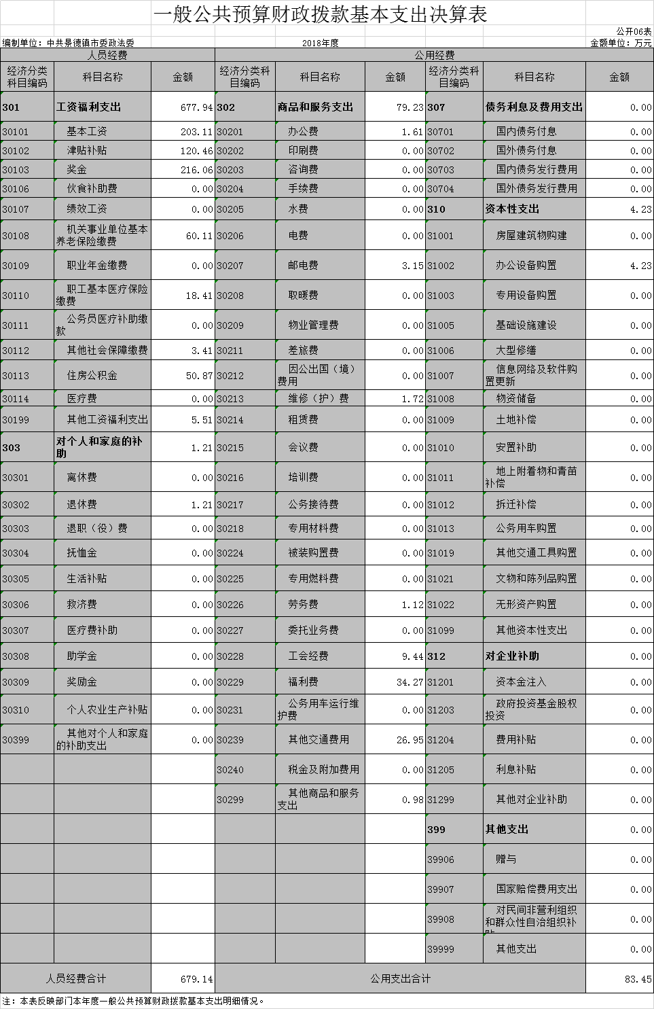

一般公共预算财政拨款“三公”经费决算表

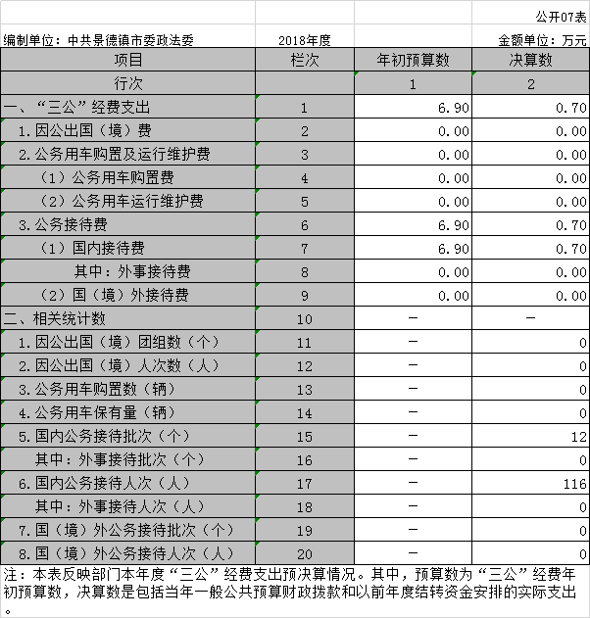

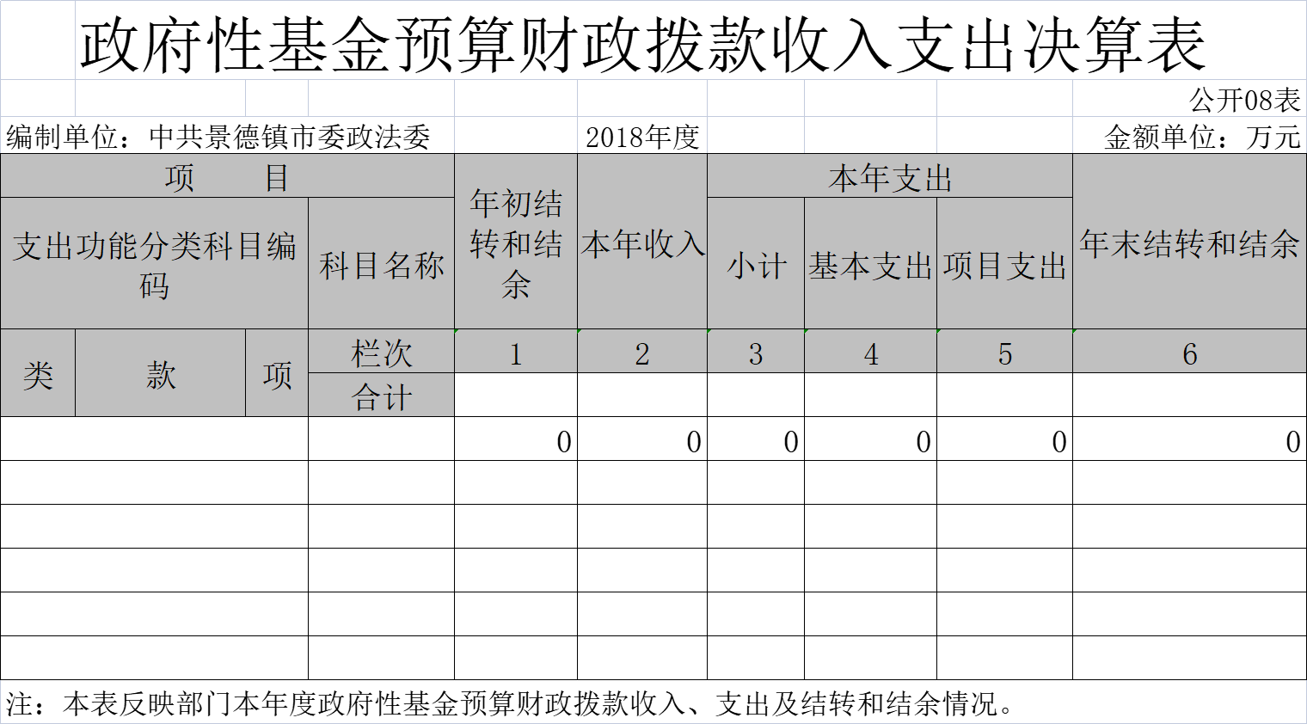

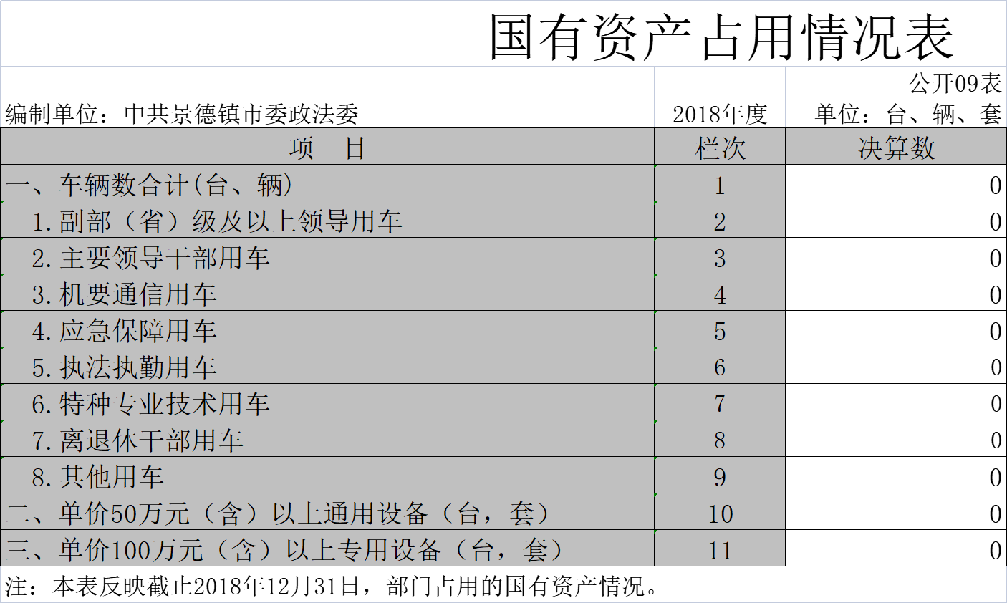

第三部分 2018年度部门决算情况说明

一、收入决算情况说明

本部门2018年度收入总计1154.02万元，其中年初结转和结余27.34万元，较2017年减少8.08万元，下降23%；本年收入合计1126.68万元，较2017年增加304.61万元，增长37%，主要原因是：工资津贴调整，增人增资等。

本年收入的具体构成为：财政拨款收入1121.18万元，占99.5%；其他收入5.5万元，占0.5%。

二、支出决算情况说明

本部门2018年度支出总计1154.02万元，其中本年支出合计877.45万元，较2017年增加47.31万元，增长5.7%，主要原因是：工资津贴调整，增人增资等；年末结转和结余276.58万元，较2017年增加249.24万元，主要原因是：2018年度综治、文明、节能奖金等未发放。

本年支出的具体构成为：基本支出786.37万元，占89.6%；项目支出91.08万元，占10.4%。

三、财政拨款支出决算情况说明

本部门2018年度财政拨款本年支出年初预算数为768.5万元，决算数为853.67万元，完成年初预算的100%。其中：

1. 一般公共服务支出年初预算数为768.5万元，决算数为768.5万元，完成年初预算的100%，主要原因是：工资津贴调整，增人增资等。
2. 社会保障和就业支出年初预算数为57.02万元，决算数为57.02万元，完成年初预算的100%。
3. 住房保障支出年初预算数为28.15万元，决算数为28.15万元，完成年初预算的100%。

四、一般公共预算财政拨款基本支出决算情况说明

本部门2018年度一般公共预算财政拨款基本支出762.59万元，其中：

（一）工资福利支出677.94万元，较2017年增加95.66万元，增长16.43%，主要原因是：工资津贴调整，增人增资。

（二）商品和服务支出79.23万元，较2017年增加20.85万元，上升35.7%，主要原因是：提高工作用餐标准等。

（三）对个人和家庭补助支出1.21万元，较2017年减少46.17万元，下降97.4%，主要原因是：退休人员工资转入社保局发放。

（四）其他资本性支出4.23万元，较2017年增加3.03万元，上升252%。主要原因是：更换新增办公设备。

五、一般公共预算财政拨款“三公”经费支出决算情况说明

本部门2018年度一般公共预算财政拨款“三公”经费支出年初预算数为6.9万元，决算数为0.7万元，完成预算的11%，决算数较2017年减少1.52万元，下降68%，其中：

（一）因公出国（境）支出年初预算数为0万元，决算数为0万元。

（二）公务接待费支出年初预算数为6.9万元，决算数为0.7万元，完成预算的11%，决算数较2017年减少1.52万元，下降68%。主要原因是:来人来客减少。

（三）公务用车购置及运行维护费支出0万元，其中公务用车购置年初预算数为0万元，决算数为0万元。主要原因是：取消公车；公务用车运行维护费支出年初预算数为0万元，决算数为0万元，主要原因是：取消公车。

六、机关运行经费支出情况说明

本部门2018年度机关运行经费支出83.46万元（与部门决算中行政单位和参照公务员法管理事业单位一般公共预算财政拨款基本支出中公用经费保持一致），较2017年增加23.88万元，上升40%，主要原因是：提高工作用餐标准等。

七、政府采购支出情况说明

本部门2018年度政府采购支出总额4.23万元，政府采购货物支出4.23万元，占政府采购支出总额的100%。其中：授予小微企业合同金额4.23万元，占政府采购支出总额的100%。

八、国有资产占用情况说明。

截止2018年12月31日，本部门共有车辆 0辆，单位价值50万元以上通用设备0台（套）；单位价值100万元以上专用设备0台（套）。

九、预算绩效情况说明

2018年度本部门未开展项目绩效工作。

第四部分 名词解释

对部门决算中涉及的收入科目、支出功能分类科目（明细到项级），结合本部门实际，参照《2017年政府收支分类科目》的规范说明进行解释。

（一）财政拨款：指市级财政当年拨付的资金。

（二）行政运行：反映行政单位（包括参公单位）的基本支出。

（三）“三公经费”：反映财政拨款安排的因公出国（境）费、公务用车购置及运行费和公务接待费。其中，因公出国（境）费反映单位公务出国（境）的国际旅费、国外城市交通费、住宿费、伙食费、培训费、公杂费等支出；公务用车购置及运行费反映单位公务车辆购置支出（含车辆购置税）及租用费、燃料费、维修费、过桥过路费、保险费、安全奖励费用等支出；公务接待费反映单位按规定开支的各类公务接待（含外宾接待）支出。

（四）机关运行经费：为保障行政单位（含参照公务员法管理的事业单位）运行用于购买货物和服务的各项资金，包括办公及印刷费、邮电费、差旅费、会议费、福利费、日常维修费、专用材料及一般购置费、办公用房水电费、办公用房取暖费、办公用房物业管理费及其他费用。